 | 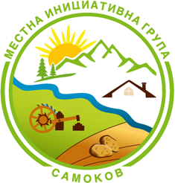   | 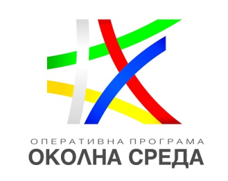
Европейският земеделски фонд за развитие на селските райони
„Европа инвестира в селските райони”

СДРУЖЕНИЕ “МИГ САМОКОВ”

Самоков – 2000, ул.”Македония” № 34, e-mail: mig_samokov@abv.bg

ОБЯВА

ЗА ПОДБОР НА ПРОЕКТНИ ПРЕДЛОЖЕНИЯ
ПО ПРОЦЕДУРА № BG16M1OP002-3.017„ПОДОБРЯВАНЕ НА ПРИРОДОЗАЩИТНОТО СЪСТОЯНИЕ НА ВИДОВЕ В МРЕЖАТА НАТУРА 2000 ЧРЕЗ ПОДХОДА ВОМР В ТЕРИТОРИЯТА НА МИГ САМОКОВ” ПО ОПЕРАТИВНА ПРОГРАМА „ОКОЛНА СРЕДА 2014 – 2020 Г.“

Сдружение „Местна инициативна група Самоков“ удължава срока на прием и кани желаещите да представят проектни предложения по приоритетна ос 3 „Натура 2000 и биоразнообразие“ на Оперативна програма „Околна среда 2014 – 2020 г.“, като обявява процедура чрез подбор на проекти „Подобряване на природозащитното състояние на видове в мрежата Натура 2000 чрез подхода ВОМР в територията на МИГ Самоков“.

Целта на процедурата е да се осигури подкрепа за подобряване на природозащитното състояние на видове и/или местообитания от мрежата Натура 2000.

Допустими бенефициенти по процедурата са:
1. Юридически лица с нестопанска цел
2. Община Самоков.

Процедурата за безвъзмездна финансова помощ се реализира с финансовата подкрепа на Европейския съюз чрез Европейския фонд за регионално развитие, като общият размер на безвъзмездна финансова помощ е 1 120 874,62 лв.
( един милион сто и двадесет хиляди осемстотин седемдесет и четири лева и 62 ст.) с ДДС.

Допустимите дейности, които ще бъдат финансирани по процедурата са:
- Дейности за осигуряване на принос към поддържане/подобряване на природозащитното състояние на видове и/или типове природни местообитания от мрежата Натура 2000.
- Информационни дейности и дейности за въвличане на заинтересованите страни.
- Спомагателни дейности, необходими за подготовка и изпълнение на проекта.
- Организация и управление на проекта
- Мерки за информация и комуникация
Пълният комплект документи е публикуван на интернет страницата на МИГ Самоков - www.mig-samokov.eu и в Информационната система за управление и наблюдение на средствата от Европейските структурни и инвестиционни фондове за периода 2014 – 2020 г. (ИСУН 2020) - https://eumis2020.government.bg.

Крайният срок за подаване на проектни предложения по процедурата е удължен до 17,30 часа на 02.04.2020 г.

Кандидатите могат да задават допълнителни въпроси и да искат разяснения във връзка с условията за кандидатстване до 3 седмици преди крайния срок за подаване на проектни предложения. Допълнителни въпроси могат да се задават само на електронната поща, посочена по-долу, като ясно се посочва номер на процедурата за подбор на проекти.
Адрес на електронна поща: mig_samokov@abv.bg

………/п/………
Йордан Галев
Зам.- председател на УС на МИГ Самоков

